Inštitut za ekološko kmetijstvo pri Fakulteti za kmetijstvo in biosistemske vede (FKBV) v okviru *"Aktivnosti za pospeševanje razvoja ekološkega kmetovanja v letu 2023"*

*vabimo na specializirano predavanje*

**EKOLOŠKA REJA GOVEDI z okroglo mizo**

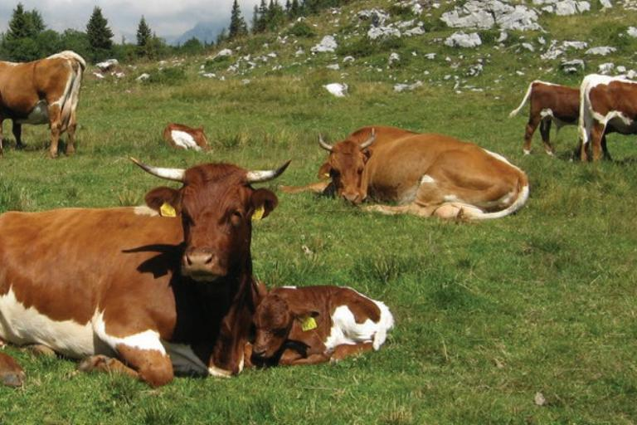 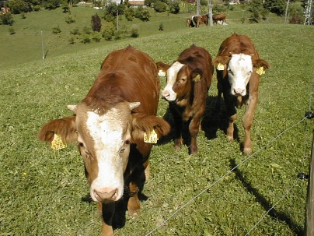 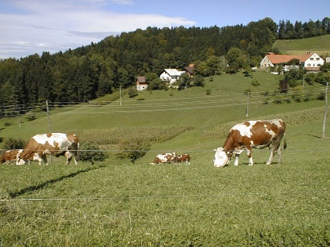

* **Kdaj:** v četrtek, **14. marca 2024** z začetkom ob 12.00 uri do predvidoma 17. ure

**Kje: Fakulteta za biosistemske vede (predavalnica Auditorium Magnum)**

**Predviden potek in vsebina dogodka:**

* **Predstavitev projekta »Aktivnosti za pospeševanje razvoja ekološkega kmetijstva v letu 2023« in osnovnih zahtev/pravil/zakonodaje ekološkega kmetijstva**, doc. dr. Martina Robačer UM FKBV
* **Ekološka živinoreja: koristi – načela – izzivi,** izr. prof. dr. Marija Klopčič, BF
* **Posebnosti prehrane živali v ekološki reji krav molznic, krav dojilj in pitancev,** doc. dr. Maksimiljan Brus, UM FKBV;
* **Management paše živali: dilema ekoloških rejcev,** izr. prof. dr. Marija Klopčič, BF
* **Nekaj utrinkov iz ekološke mlečne reje na vodovarstvenih območjih Bavarske, r**ed. prof. dr. Martina Bavec

***Pavza za osvežitev z napitkom in prigrizkom***

* **Kako izboljšati počutje in zdravje živali na ekoloških kmetijah** (upoštevajoč prirejo, reprodukcijo, dolgoživost) **-** izr. prof. dr. Marija Klopčič, BF

**Okrogla miza – sedanji in prihodnji izzivi v ekološki mlečni prireji** (od 15.30 do 17.00)

Sodelujejo predstavniki mlečne industrije, odkupa, ekološki rejci, svetovalci,…

red. prof. dr. Martina Bavec, predstojnica

Inštituta za ekološko kmetijstvo UM FKBV

Udeležba na dogodku je brezplačna, **ZAŽELJENA PREDHODNA PRIJAVA:** po mailu [eko.svetovanje.fkbv@um.si](mailto:eko.svetovanje.fkbv@um.si) Prijave zbiramo do **13. 3. 2024** do 12. ure.

*Aktivnost se izvaja v okviru JN 430-203/2022, "Aktivnosti za pospeševanje razvoja ekološkega kmetovanja v letu 2023", ki je financiran s sredstvi iz Programa porabe sredstev Sklada za podnebne spremembe v obdobju 2021-2023.*

Dogodek se lahko fotografira in snema. Z udeležbo soglašate, da se vas sme fotografirati ali posneti in posnetek objaviti na spletnih straneh, v drugih tiskovinah ali družabnih omrežjih. Namen je dokumentiranje aktivnosti in obveščanja javnosti o delu in dogodkih.